О проведении Международной выставки-форума «Безопасность и охрана труда»
19.06.2025
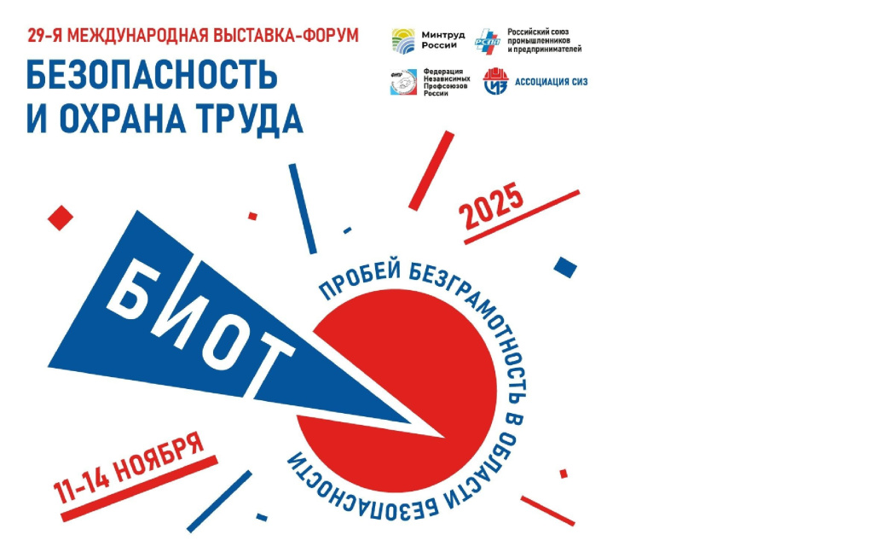
С 11 по 14 ноября 2025 года в выставочном центре «Крокус Экспо» состоится Международная специализированная выставка-форум «Безопасность и охрана труда» (БИОТ 2025). Это выставка средств индивидуальной и коллективной защиты, решений по промышленной безопасности и обеспечению здоровья и ресурсного состояния человека. Организаторами БИОТ являются Минтруд России, РСПП, и ФНГIР. Оператором выставки выступает Ассоциация «СИЗ».
16 июня открывается регистрация участников и посетителей на Международную специализированная выставку-форум «Безопасность и охрана труда» (БИОТ 2025).
Деловая программа БИОТ этого года продлится все 4 дня выставки. Форум соберет самых известных и авторитетных экспертов в сфере охраны труда, промышленной и пожарной безопасности, предпринимателей, представителей промышленности федеральных и региональных органов законодательной и исполнительной власти, науки и образования. Тематика и верстка сессий рассчитаны на максимальную практическую пользу для участников.
Основным фоном БИОТ, как и в два предыдущих года, остается острый дефицит кадров в большинстве отраслей российской экономики. Поэтому, по словам главы Ассоциации «СИЗ» (организатор и оператор выставки) Владимира Котова, ключевыми темами обсуждения на форуме будут сохранение и продление ресурсного состояния работников за счет создания безопасных условий труда и кардинальных изменений в самих подходах к их созданию, в том числе к применению новых инновационных средств индивидуальной защиты.
Помимо плотной деловой повестки форум будет максимально насыщен мероприятиями культурной, научной и развлекательной программ. Среди них уже традиционные конкурсы Научно-исследовательских работ (НИР), БИОТ АРТ, Кейс – чемпионат БИОТОН, Цифровая олимпиада по охране труда, Всероссийские соревнования по оказанию первой помощи, конкурс «Умные СИЗОД» и др.
Выставочная экспозиция БИОТ, на которой будет представлен весь спектр средств индивидуальной защиты, остается крупнейшей на всем постсоветском пространстве, а также в Восточной Европе. Ожидается, что в этом году она по количеству экспонентов, в том числе и иностранных, превзойдет все предыдущие. Площади выставки для удобства посетителей будут разбиты на тематические аллеи и салоны по продуктам и услугам.
Отмечается, что в прошлом году мероприятия БИОТ посетили свыше 35 тысяч человек из 89 регионов России, а выставка в «Крокус Экспо» собрала рекордное количество экспонентов: 460 компаний из 14 стран мира.
Зарегистрироваться на БИОТ 2025, получить всю необходимую информацию о бронировании гостиниц, оформлении командировок для специалистов предприятий, а также воспользоваться всеми сервисами экосистемы БИОТ можно на сайте https://biot-expo.ru/.

Адрес страницы: http://voronovo.mos.ru/info/detail/13045441.html
Управа района Вороново города Москвы

